Property of Speech Therapy Department, Singapore General Hospital. Adapted with permission from Philippine Association of Speech Pathologists. Translated by volunteers from Healthserve.
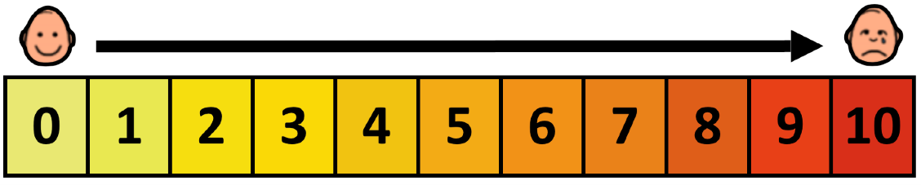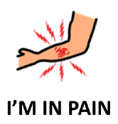
No Pain  ไม่เจ็บ | Mild Pain  เจ็บนิดหน่อย | Moderate Pain  เจ็บปานกลาง | Intense  Pain เจ็บมาก
ฉันเจ็บ
HEADหัว | 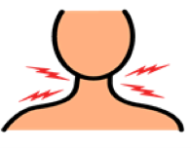THROATคอ | 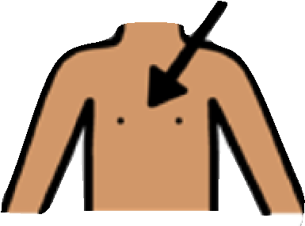CHESTอก | 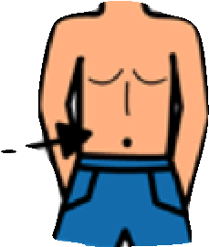  STOMACHท้อง | 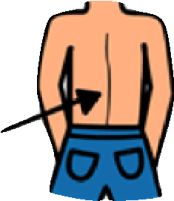  BACK หลัง | 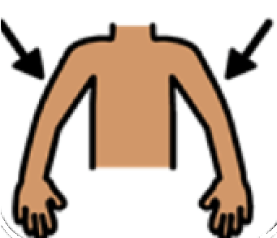ARMS แขน
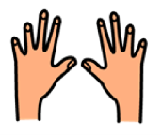  HANDS มือ | 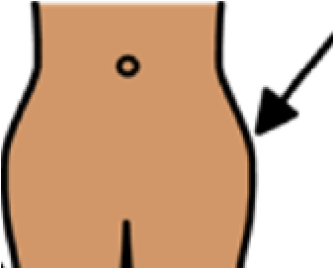  HIP สะโพก | 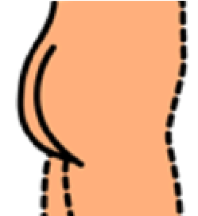  BOTTOMก้น | 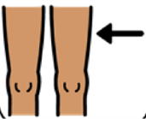  THIGHต้นขา | 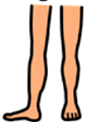  LEGS ขา | 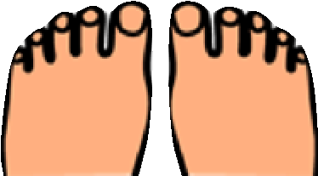  FEET เท้า
OTHER  BODY  PART  ส่วนอื่นๆของร่างกาย |  | LEFT ซ้าย | RIGHTขวา | UPขึ้น | DOWNลง

